Лабораторная работа №2

Первоначальна настройка git

Буллер Татьяна Александровна

Содержание

# 1 Цель работы

Изучить идеологию и применение средств контроля версий, освоить умения по работе с git.

# 2 Задание

* Создать базовую конфигурацию для работы с git.
* Создать ключ SSH.
* Создать ключ PGP.
* Настроить подписи git.
* Зарегистрироваться на Github.
* Создать локальный каталог для выполнения заданий по предмету.

# 3 Выполнение лабораторной работы

## 3.1 Создать базовую конфигурацию для работы с git.

Для создания базовой конфигурации зададим имя пользователя и email (user.name, user.email); настроим utf-8 (core.quotepath); зададим имя начальной ветки (init.defaultBranch) и параметры autocrlf и savecrlf.

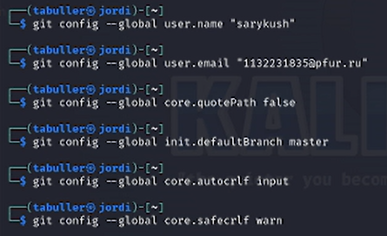

Рис. 1: Создание базовой конфигурации

Ошибок при задании параметров не возникло, данные заданы успешно.

## 3.2 Создать ключ SSH.

Для создания ключа использовалась команда ssh-keygen, был создан ключ по алгоритму rsa с ключем размером 4096 бит.

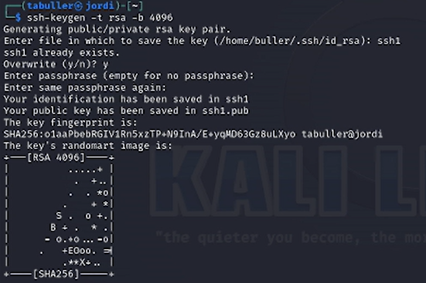

Рис. 2: Создание SSH ключа

Были созданы 2 файла: приватный ключ (ssh1) и публичный (ssh1.pub), сохраненные в директории по умолчанию (../.ssh/id_rsa)

## 3.3 Создать ключ PGP.

Для создания ключа использовалась команда gpg, был создан ключ типа RSA и RSA, размер - 4096, срок годности не ограничен (0).

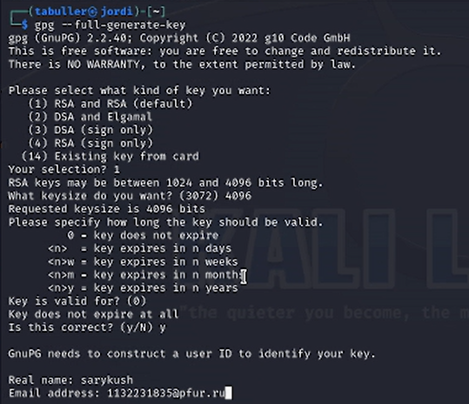

Рис. 3: Создание PGP ключа

Оба ключа созданы. Следующий шаг - добавление их на github - работа в браузере.

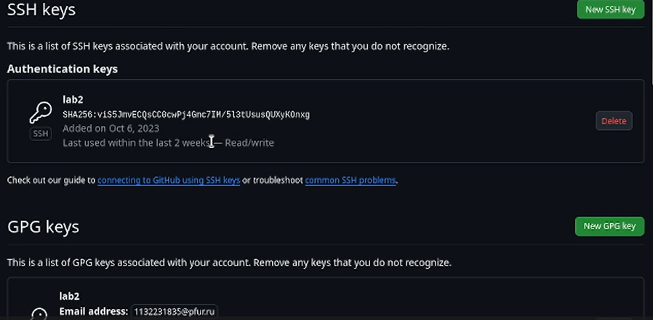

Рис. 4: Загруженные на github SSH и PGP ключи

На данном этапе работы ошибок не возникло, ключи загружены успешно.

## 3.4 Настроить подписи git.

С использованием введенного email были настроены параметры user.signingkey, commit.gpgsign и gpg.program.

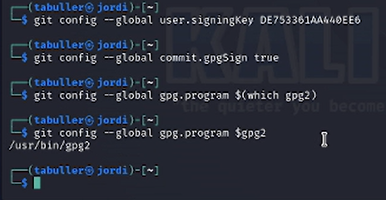

Рис. 5: Настройка подписей

При настройке подписей ошибок не возникло, параметр gpg.program оставлен в значении по умолчанию.

## 3.5 Создать локальный каталог для выполнения заданий по предмету.

В заранее созданный профиль на github перед выполнением лабораторной работы был добавлен шаблон репозитория для курса “Операционные системы”. Он и является локальным каталогом курса.

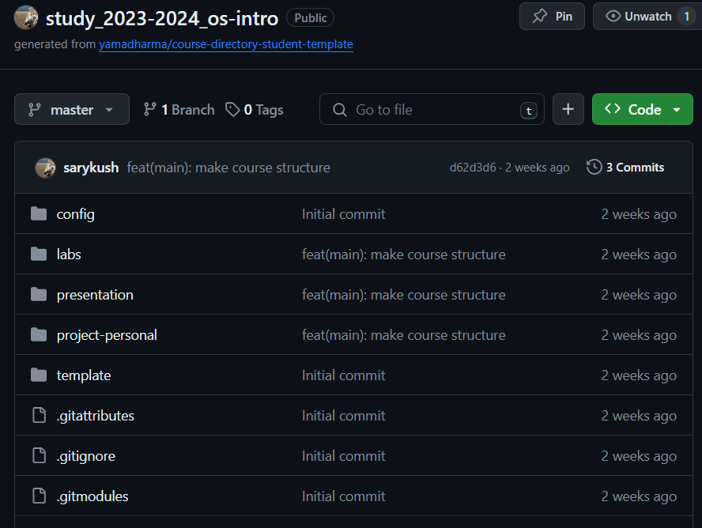

Рис. 6: Настройка подписей

# 4 Выводы

Изучена идеология и применение средств контроля версий. Освоены умения по работе с git. Создан локальный каталог для выполнения заданий по предмету, произведена базовая настройка git.